**Семашко Сымон (Siemaszko Symon)**

7.10.1792 – венчание с Жилко Катериной с деревни Недаль (НИАБ 136-13-894, л.71, №12/1792-б (ориг), РГИА 823-2-18, л.296об, №9/1792-б (коп)).

**НИАБ 136-13-894** Лист 71. **Метрическая запись №12/1792-б (ориг).**

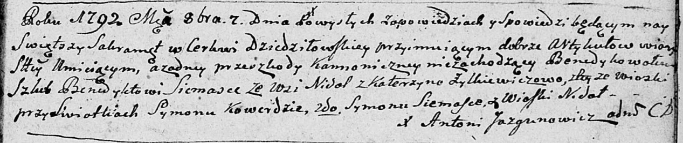

Дедиловичская Покровская церковь. 7 октября 1792 года. Метрическая запись о венчании.

Siemaszka Benedykt – жених: Семашко Бенедыкт Юрьев, с деревни Недаль.

Żyłkiewiczowa Katerzyna – невеста: Жилко Катерина, с деревни Недаль.

Kowerda Symon – свидетель: Коберда Сымон, с деревни Недаль.

Siemaszka Symon – свидетель: Семашко Сымон, с деревни Недаль.

Jazgunowicz Antoni – ксёндз.

**РГИА 823-2-18** Лист 296об.**Метрическая запись №9/1792-б (коп).**

(см. тж. НИАБ 136-13-894, л.71, №12/1792-б (ориг)).

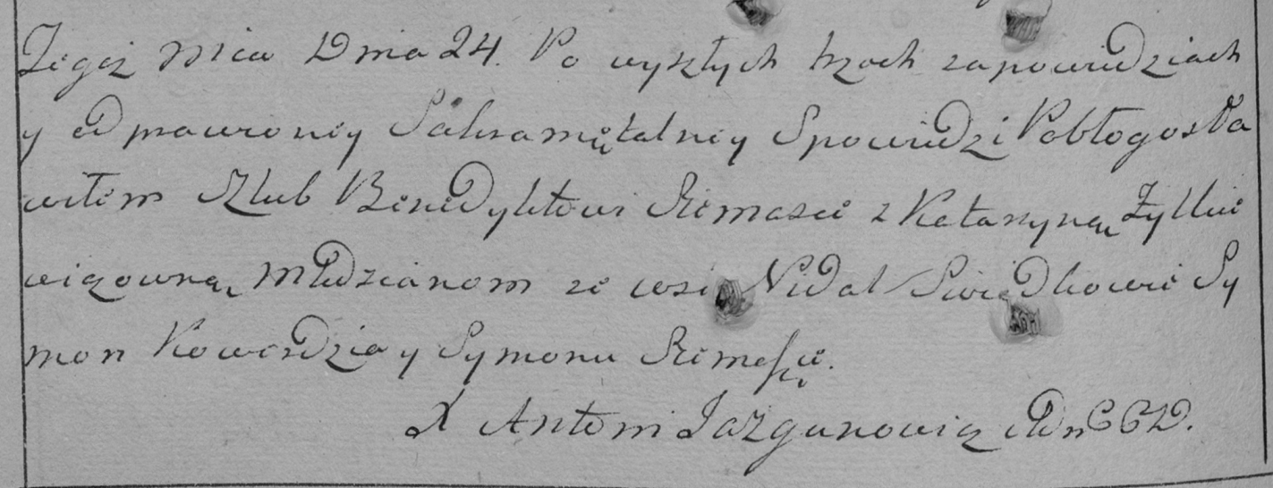

Дедиловичская Покровская церковь. 24 октября 1792 года. Метрическая запись о венчании.

Siemaszka Benedykt – молодой: Семашко Бенедыкт Юрьев, деревня Недаль.

Zyłkowiczowna Katarzyna – молодая: Семашко Катерина, деревня Недаль.

Kowerdzia Symon – свидетель: Коберда Сымон, деревня Недаль.

Siemaszka Symon– свидетель: Семашко Сымон, деревня Недаль.

Jazgunowicz Antoni– ксёндз.